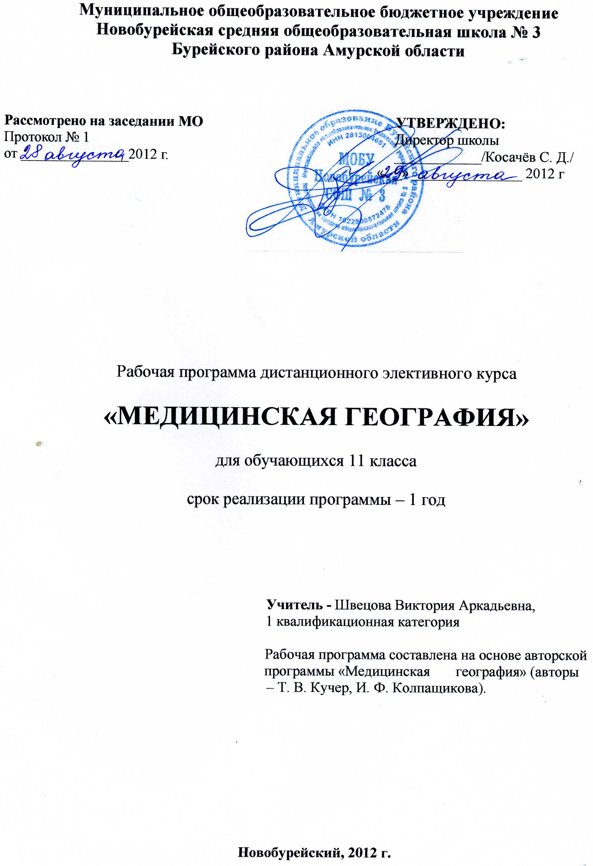

Пояснительная записка.

Цель курса: раскрыть отношение географии к проблемам здоровья человека, зависимости его состояния от качества окружающей среды, а так же ознакомление учащихся с методами географических исследований.

Задачи курса:
- Познакомить с основными понятиями «среда обитания человека» или «окружающая среда», «рекреационные ресурсы», «нозогеография», «факторы окружающей среды».
- Сформировать у учащихся целостное представление о медицинской географии как части географии здоровья, подготовить к пониманию главных аспектов современной жизни.
- Создать условия для формирования у школьников индивидуального опыта творческой деятельности; развивать позитивные установки для решения экологических и социально-экономических проблем своей местности.
- Раскрыть роли географии во взаимодействии человека, общества и среды.
- Изучить связь географии с другими науками.

Данная рабочая программа составлена на основании авторской программы «Медицинская география» (авторы – Т. В. Кучер, И. Ф. Колпащикова).

Курс рассчитан на 35 учебных часов.

Данный элективный курс формирует общее представление о медицинской географии как о науке, возникшей в глубокой древности, на стыке медицины и географии; знакомит учащихся с методами медико-географических исследований, теоретически и практическим вкладом этой науки в улучшение состояния здоровья человека; раскрывает одну из важнейших детерминант здоровья человека – условия жизни.
В содержании современных школьных программ по географии практически не рассматриваются вопросы, связанные с географией здоровья и болезней человека. О существовании же медицинской географии учащиеся узнают из нескольких предложений в учебнике географии 8 класса. Это не редко создаёт у учащихся неправильное представление о географии как предмете не обязательном, не связанном с их будущей профессией врача.
Возникшая на стыке медицины и географии, эта междисциплинарная отрасль науки с самого начала развивалась как комплексная дисциплина, интеграционные тенденции которой, заимствованные из географии, особенно усилились за последние годы в связи с всеобщей экологизацией наук. Медико – географический подход отражает, в сущности, экологический образ мышления, который всё больше проникает в медицину, природоохранные сферы деятельности и становится характерным для современной эпохи.

Принципы построения курса:

Данная программа опирается на теоретические основы географического образования. При отборе содержания учитывались следующие признаки:

- Принцип междисциплинарности - программа носит интегративный характер, кроме того, предполагает участие учеников в межпредметных образовательных интернет-проектах; медицинская география является интегрированной наукой, ее содержание включает медицинские, биологические, географические, исторические, физические, социально-экономические и другие знания.

- Принцип комплексности – раскрытие взаимосвязей между компонентами природы и хозяйственной деятельности человека, влияющими на здоровье населения.

- Гуманитарно – культурологический – включение в содержание курса информации о проблемах человека, направленность занятий на раскрытие социальной, практической и личностной значимости изучаемого материала.

Методологическую основу курса составляет личностно-деятельностный подход, который является главным фактором формирования опыта творческой деятельности школьников. Личностно – деятельностный подход предполагает такую организацию процесса обучения, которая сосредоточена на личности обучаемого, учете его самобытности и субъективного опыта, на решении школьниками учебных задач на основе познавательного интереса к изучению своей местности.

Содержание элективного курса предполагает разнообразные виды деятельности учащихся со значительной долей самостоятельной работы: использование различных источников информации, знакомство с медико-географическим картографированием, медико-географическим описанием, медицинской статистикой.

Формы и методы организации образовательного процесса.
Используются такие формы обучения, как лекции, семинары, консультация, практикум.
Усвоение материала реализуется с применением основных групп методов обучения и их сочетания:
- методами организации и осуществления учебно-познавательной деятельности: словесных (рассказ, беседа), наглядных (иллюстрационных и демонстрационных с использованием компьютера), практических, проблемно-поисковых под руководством преподавателя и самостоятельной работой учащихся;
- методами стимулирования и мотивации учебной деятельности: познавательных игр;
- методами контроля и самоконтроля за эффективностью учебной деятельности: составление проектов, рефератов, презентаций, тестирования.
Используются следующие средства обучения: учебно-наглядные пособия (таблицы, карты, презентации и др.), организационно-педагогические средства (карточки, билеты, раздаточный материал), интерактивные карты, электронные учебники, интернет ресурсы.

Технологии обучения: ИКТ, игровое обучение, проблемное обучение, метод проектов, здоровьесберегающие технологии.

Виды и формы контроля: подготовка сообщений, докладов, презентаций; практические работы; выполнение тестовых заданий;

Изучение курса будет способствовать:
- развитию профессиональной личности обучающегося;
- формированию практических умений и навыков по оценке состояния окружающей среды;
- выявлению причин некоторых заболеваний;
- укреплению своего здоровья;
- обобщению межпредметных (география, биология, химия и др.) знаний по проблеме «Здоровье и окружающая среда»;
- развитию профессиональной направленности.

Данный элективный курс рассчитан на учащихся, интересующихся медициной и готовящихся в медицинские вузы.

Литература

- Кучер Т.В., Колпащикова Н.Ф. « Медицинская география»: учебник для 10-11 кл. профильных школ. М.: Просвещение, 1997г.
- МалхазоваС. М., Тикунов В. С. Медико – географический подход к оценке крисисных экологических ситуаций //География (Программа «Университеты России»). М.: Изд – во МГУ, 1993.
- Прохоров Б. Б. Медико – экологическое районирование и региональный прогноз здоровья населения России. М.: Изд – во МНЭПУ, 1996.
- Райх Е. Л. Моделирование в медицинской географии. М.: Наука, 1984.
- Ротшильд Е. В., Куролап С. А. Прогнозирование активности очагов зооносов по факторам среды. М.: Наука, 1992.
- Чаклин А. В. География здоровья. М.: Знание, 1986.
- Элективные курсы по географии для профильного обучения в 10 – 11 – х классах /сост. Н. В. Болотникова. – М.: Глобус, 2007. – 262 с.

Тематическая структура курса.
МЕДИЦИНСКАЯ ГЕОГРАФИЯ
(35 часов; 1 час в неделю)

Введение – 2 ч.
Понятие медицинская география. Связь медицинской географии с другими науками. «Среда обитания», «окружающая среда». Этапы развития медицинской географии.

Тема I. Формирование медико – географических представлений. Методы медико – географических исследований – 9 ч.
Формирование медико – географических представлений в Древнем Иране, Древнем Китае, Индии, Тибете, Древнем Египте, Месопотамии, Древнем Риме и Древней Греции. Развитие медико – географических представлений в Средние века в Арабских странах. Развитие медицинской географии в эпоху Возрождения и начальный период новой истории. Влияние Великих географических открытий на развитие географии, картографии, медицины. Развитие отечественной медицинской географии. Основоположники российской медицинской географии (М. В. Ломоносов, Яков Монзей, П. З. Кондоиди, С. П. Боткин, Н. И. Пирогов и др.) их вклад в науку. Медицинская география в XIX – XX в. в. Основоположники медицинской географии в XX в. (Гирш, Д. К. Заболотный, Е. Н. Павловский и др.). «Ключи» исследования медицинской географии. Причинно – следственные связи и закономерности влияния природных и социально – экономических факторов на здоровье человека.

Тема II. Факторы окружающей человека среды и его здоровье – 16 ч.
Понятие о природных и социально - экономических факторах. Медико – географическая оценка факторов. География болезней. Понятия: «нозогеография», «трансмиссивные болезни», «эврихорные болезни», «стенохорные болезни». Ареалы распространения болезней (лейшманиозы, сыпной тиф, чума, флюороз, гельминтозы). Солнечная радиация и биосфера. Влияние лунного свечения на жизнедеятельность организмов. Геомагнетизм и его влияние на организм. Космическое излучение, радиационный пояс и магнитное поле Земли. Влияние температуры на организм человека. Оказание первой помощи при тепловом ударе и обморожении. Влияние ветра, атмосферного давления и влажности воздуха на организм человека. Понятие «метеотропные реакции». Геохимические факторы. Значение макро – и микроэлементов для организма человека. Биохимическая теория В. И. Вернадского. Биохимические провинции и связанные с ними эндемические заболевания. Адаптация. Адаптивный тип. Основные адаптивные типы человека. Акклиматизация. Фазы акклиматизации. Медико – географическая оценка населения и населённых пунктов. Влияние города на организм человека. Основные виды загрязнения городов. Человек и воздух. Экологическое состояние атмосферы. Пути и виды загрязнения атмосферы. Влияние загрязнения воздуха на здоровье человека. Человек и вода. Факторы загрязнения воды. Основные заболевания, вызываемые загрязнением воды. Человек и почвы. Загрязнители почвы. Болезни, связанные с почвой.

Тема III. Болезни, вызываемые природными и социально – экономическими факторами –
4 ч.
Окружающая среда и здоровье человека. Понятие о природном очаге болезни и природной очаговости. Понятие о тропических болезнях, аллергии, аллергической реакции, аллергенах, поллинозах, пищевой аллергии. Болезни, вызываемые ядовитыми животными. Ареалы распространения и пути предупреждения отравлений при контактах с ядовитыми животными.

Тема IV. Лечебные рекреационные ресурсы – 2 ч.
География отдыха и туризма. Районы России с наиболее благоприятными рекреационными ресурсами. Значение природной среды в укреплении здоровья. Рекреационные ресурсы. Классификация рекреационных ресурсов и их использование в лечебно – профилактических целях. Понятия: «ландшафтотерапия», «аэротерапия», «гелиотерапия», «талассотерапия», «дельфинотерапия», «кинезотерапия».

Тема V. Нозогеография – 2 ч.
Рекреационные ресурсы области (Амурской области). Виды рекреационных ресурсов: лечебные, оздоровительные и спортивные, познавательные. Туристические маршруты по области (создание проектов).

